AVALIAÇÃO BIMESTRAL
Questão 1
Nível de dificuldade media – Alternativa Correta C – Habilidade do ENEM H5, H22
Lee el fragmento textual que sigue

Para maior aprofundamento na obra literária, consultaram-se as pesquisas do historiador romeno Radu Florescu (1998), para quem “o Frankenstein de Mary Shelley pode ser visto como um livro notavelmente profético, que previu muitas das descobertas científicas do século XX” (FLORESCU, 1998, p. 208). E é justamente na ambição pelo saber científico que reside o erro de Victor Frankenstein, que em nome da ciência transgrediu os limites do homem e incutiu a centelha divina num novo ser criado por ele. Além de Florescu, Jean Jacques Lecercle (1991), [ ] de início em seu Frankenstein: mito e filosofia já desnuda a questão da falta de um nome para o monstro de Shelley (Frankenstein é, na verdade, o nome apenas do cientista que cria o monstro): “excluído do rol dos seres, como poderia ser nomeado, ou seja, obter uma identidade, um lugar na rede de relações sociais e familiares?”

(LECERCLE, 1991, p. 10).http://perquirere.unipam.edu.br/documents/23456/35660/Atos_de_criacao_questoes_eticas.pdf

Infiere por el fragmento textual el tema que se puede relacionar según lo que has estudiado en esta undidad.

a) Exclusion
b) Discriminacion y Perjuicio.
c) Biotecnologia y Bioetica
d) Bulling y Esteriotipo
e) Genero literario
Questão 2
Nível de dificuldade Fácil – Alternativa Correta E – Habilidade do ENEM H21
Observa la imagem que sigue
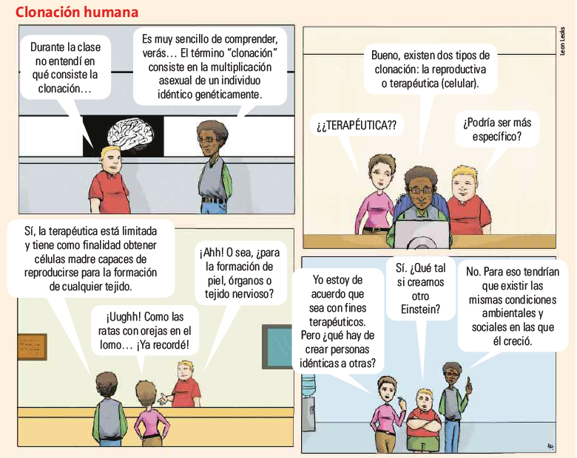

A partir del análisis de la tirita se puede afirmar

- Desde hace muchos siglos ya se deseaba crear un nuevo ser humano por las manos del proprio hombre se puede comprobar por la mención que se hace acerca de Einstein.
- El autor de la tirita no menciona las cuestiones éticas involucradas en el proceso de la clonación solo describe la diferencia entre clonación terapéutica y no terapéutica.
- Se puede afirmar que el proceso de clonación es una transgresión del hombre delante de la naturaleza.

Está correcta:
a)Apenas II.
b)Apenas I e II.
c)ApenasIeIII. d)Apenas III
e) I, II e III

Questão 3
Nível de dificuldade Médio –Alternativa Correta D – Habilidade do ENEM H 18, H19
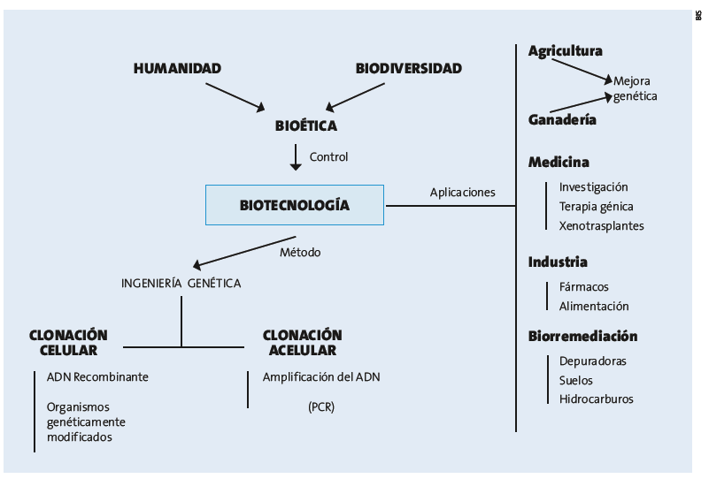
Para producir un mapa conceptual se debe considerar las principales características de este género.
Marca la información incorrecta.
a) Representación grafica esquemática.
b) Informaciones objetivas acerca de un tema.
c) Establecer conexiones entre conceptos distintos de un área específico.
d) Está relacionada a una única disciplina en concreto la ciencia.
e) Este género suele presentar círculos, cuadrados y rectángulos que destacan los conceptos clave y también líneas que crean el vínculo entre los conceptos correspondientes.
Questão 4
Nível de dificuldade Médio – Alternativa Correta B – Habilidade do ENEM H23
Lee los enunciados que siguen
Enunciado 1
Estudiantes de Biotecnología comparten su pasión por la ciencia.
Enunciado 2
Llevan a jóvenes de secundaria su pasión por la biotecnología.
Enunciado 3
Incentivan el interés por la nanotecnología.
Es incorrecto afirmar
a) Los enunciados tienen en común la ciencia.
b) La biotecnología y la nanotecnología no son especialidades del área de la ciencia contemporánea.
c) Dentro de los contextos de los enunciados los verbos compartir, llevar, incentivar, dan efecto de sentido de incitar a que uno a busque la estudiar la ciencia.
d) Los enunciados al utilizaren las palabras pasión, interés, revelan sentimientos acerca de la investigación científica.
e) Los dos primeros enunciados tienen por público meta los jóvenes.
Questão 5
Nível de dificuldade – Médio Alternativa Correta C – Habilidade do ENEM H 18
Ciencia es un verbo Ciencia en los ojos Ciencia en la cocina Ciencia en el baño Ciencia en la cama Ciencia en la tele Ciencia en la cara Ciencia en el futbol Ciencia en el jardín Ciencia en las uñas
Diego Golombek es doctor en biología de la Universidad de Buenos Aires. Actualmente es profesor titular en la Universidad Nacional de Quilmes, donde dirige el laboratorio de Cronobiología, e investigador del CONICET. (Transcripción del video de youtube publicado en 30 de junio de 2012)

Es incorrecto afirmar
a) La ciencia está en la vida diaria.
b) La ciencia no tiene nada que ver con la vida cotidiana.
c) La ciencia es cosa para profesionales.
d) La ciencia está dentro de cada persona, en la casa de cada persona y en el mundo
e) enunciado la ciencia es verbo es lo mismo que decir ciencia es acción.
Questão 6
Nível de dificuldade – Alternativa Correta B – Habilidade do ENEM H23
Para organizar y llevar a cabo un debate es necesario haber
- Moderador que conduzca el debate
- Participantes a favor y en contra del asunto del debate
- Argumentos consistentes de acuerdo con el punto de vista elegido.
- Elegir temas específicos
- Expresión libre de la opinión de cada uno hablando en momento que quiera sin intervención de nadie.
Está correcta:
a) Apenas II. b) Apenas I, II e III,IV
c) Apenas I e III. d) Apenas III e IV
e) I, II, III, IV,V
Questão 7
Nível de dificuldade Médio – Alternativa Correta E – Habilidade do ENEM H5; H6; H7
Lee el fragmento textual que sigue

El futuro está en la ciencia y el avance de la ciencia puede pasar por encima de los seres humanos no importa la vida sino la calidad de vida. La investigación científica debe estar al margen de las consideraciones éticas.

Esta incorrecto afirmar que para los cientificistas
a) La ciencia es todo.
b) ciencia es una realidad sagrada e infalible.
c) La ciencia nos salva.
d) Debemos tener una seguridad absoluta en el progreso del hombre y su futura y total felicidad gracias a los avances de la ciencia.
e) Buscan dar respuestas sobre el bien y el mal sobre el dolor y el amor.
Texto y alternativas entresacadas de NOVA Publicación Científica en Ciencias Biomedicas,vol9,n15, enero-junio de 2011.Extraido de, www.unicolmayor.edu.co .Acceso el 15 de marzo de 2016 y adaptadas para la actividad.
Questão 8
Nível de dificuldade Médio – Alternativa Correta E – Habilidade do ENEM H8; H6
La____________ es responsable por el estudio de las cosas extremamente pequeñas, y presenta un enorme potencial de aplicación en las más diversas áreas del conocimiento.
a) Bioética
b) Biotecnología
c) Cientificismo
d) Humanismo
e) Nanotecnologia
Questão 9
Nível de dificuldade Médio – Alternativa Correta E – Habilidade do ENEM H5
Los aspectos relevantes de la nanotecnología
a) Puede ser aplicada en varias áreas de la vida diaria
b) Puede ser aplicada en hueso artificial, protector solar, filtro de agua
c) Es capaz de revelar propiedades importantes de los materiales
d) Puede reproducir la complejidad estructural de un elemento.
e) Es posible la realización de la nanotecnología sin tecnología.
Questão 10
Nível de dificuldade Difícil – Habilidade do ENEM H5; H6; H7 –
El Manual de Bioética para Periodistas, publicado por la UNESCO, hay un artículo Bioética: desafíos inesperados. Basándote en lo que has reflexionado en clase comenta sobre que desafíos serian estos que la Bioética enfrenta.

Aunque los avances científicos traigan mejoras en muchas áreas como para la salud por
ejemplo es cierto que sin embargo la Bioética enfrentase con cuestiones de orden social,
psicológica, religiosa, histórica, científica, social, ética y moral.
Questão 11
Nível de dificuldade Difícil – Habilidade do ENEM H6; H7; H15 –
Imaginas que al despertarte por la mañana te fueras a deparar con muchas piernas finas, antenas y que tu propio cuerpo de humano se hubiera convertido en parte a de un insecto. Franz Kafka en su obra literaria -La metamorfosis cuenta detalladamente ese proceso por el cual pasa un hombre cuando se despierta en un día común de trabajo. Su obra es ficcional pero es narrada de manera a confundirse con la realidad y a causa de esto contesto el siguiente:
Sostienen que yo introduje lo maravilloso en los hechos cotidianos. No es así. Ocurre que lo cotidiano en si ya es maravilloso. Y lo único que hago es consignarlo.
El profesor de ciencias Diego Golombek en 2012 en una charla sobre la ciencia en nuestro día a día hizo mención acerca de cómo contesta Franz Kafka ¿Por qué crees

Porque Kafka admite en el enunciado que sigue que se puede comprobar el cotidiano es
maravilloso y que lo único que hace es consignarlo y que para Diego Golombek interpreta que
la ciencia esta en todo, por todo el tiempo y lo que los investigadores hacen lo que hace Franz
Kafka, que es extraer del mundo lo maravilloso y mostrarlo, contarlo al mundo. La ciencia no
responde el sentido de la vida pero sirve para que nos enamoremos de ella y seamos mejores.

Questão 12
Nível de dificuldade Médio – Habilidade do ENEM H5; H6; H7
¿Cuáles son los beneficios y maleficios que aportan la robótica a la humanidad? ¿Qué crees que pasaría a la humanidad si los robots fuesen armados?

Los beneficios son lo de mejorar la calidad de vida y facilitar algunos trabajos cotidianos que
pueden poner en riesgo la vida humana, etc. La robótica en si no presenta maleficios lo que es
malo es la intención que pone el hombre en la creación de su invento que significa salvar una
vida o sacarla. Pasaría a la humanidad que sufriría las consecuencias de los daños que podría
causar a la sociedad.

